CHEZ NOUS …

Je m’appelle GILLE et lors du cortège du Mardi Gras, je porte un majestueux chapeau de plumes d’autruche : je viens de …………………………………………………..

Entouré de mes deux pages, je règne sur la ville pendant toute la durée du carnaval : je viens de ………………………………………………………………

C:\Users\bibs\AppData\Local\Microsoft\Windows\Temporary Internet Files\Content.IE5\N0Q66LHP\MC900104430[1].wmf

C:\Users\bibs\AppData\Local\Microsoft\Windows\Temporary Internet Files\Content.IE5\N0Q66LHP\MC900104430[1].wmf

Je suis vêtu de rouge et mon chapeau est orné de franges ; je tiens à la main une grande pelle à grain appelée « panule » : je viens de …………………………………

Je suis tout habillé de blanc et le cortège du Laetare se termine chez moi par une grande ronde sur la place de la ville : je viens de ………………………………………

*EUPEN – STAVELOT - MALMEDY – BINCHE*

...ET DANS LE MONDE

Dans ma ville, en Louisiane, a lieu le plus célèbre carnaval des Etats-Unis ; on y fait la fête au rythme du jazz et la manifestation la plus originale est la parade des chiens qui, à cette occasion, sont déguisés tout comme leurs maîtres : je viens de …………………………………………….

Dans ma ville, en France, se déroule une parade appelée «  la bataille des fleurs », pendant laquelle des jeunes femmes lancent des fleurs aux spectateurs : je viens de ……………………………………….

Dans ma ville, au Brésil, on danse au son de la samba pendant toute la durée du cortège : je viens de …………………………………………….

Dans ma ville, en Italie, on croise le long des rues des personnages aux costumes et aux masques somptueux : je viens de ………………………………

*NICE – VENISE – LA NOUVELLE ORLEANS – RIO DE JANEIRO*

*RETROUVE LES PHOTOS CORRESPONDANTES ET INDIQUE LE NOM DE LA VILLE CONCERNEE DANS LE CADRE .*

*AAA*

B

A

C

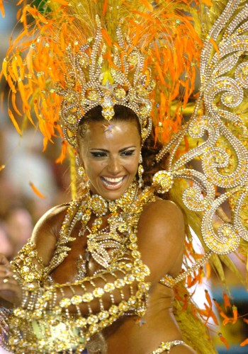

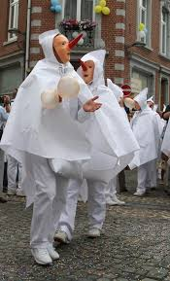

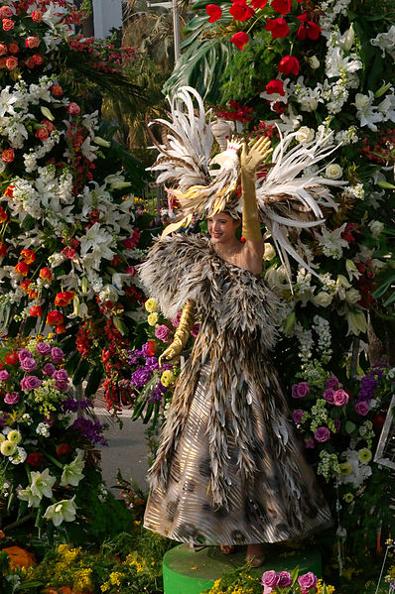

A

A

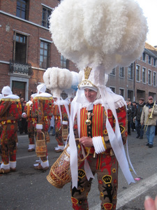

H

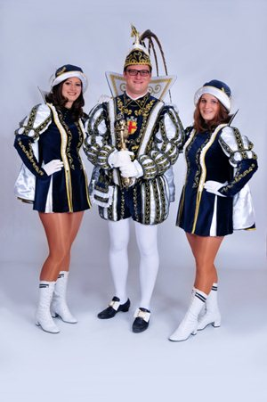

E

D

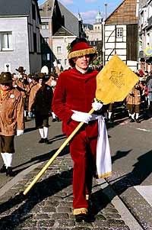

|  |  |  |  |  |  |  |  |  |
| --- | --- | --- | --- | --- | --- | --- | --- | --- |
|  | **A** | **B** | **C** | **D** | **E** | **F** | **G** | **H** |
| **1** | B | C | A | R | S | P | O | T |
| **2** | H | E | E | R | U | A | U | X |
| **3** | T | L | S | I | A | R | I | E |
| **4** | R | L | D | M | E | U | P | O |
| **5** | O | M | I | E | R | L | B | R |
| **6** | N | E | L | P | S | V | C | T |
| **7** | F | A | M | T | L | C | T | E |
| **8** | I | S | I | V | N | D | Z | S |
| **9** | E | G | N | Q | S | O | H | N |

G

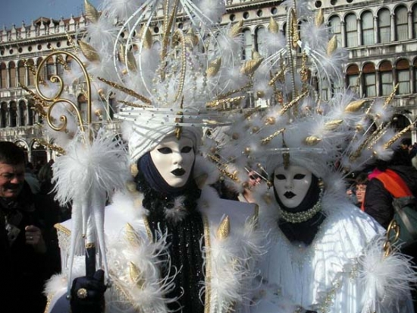

F

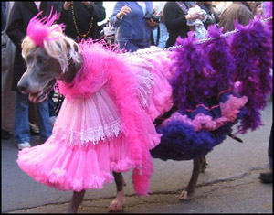

B

A

C









H



E

D



|  |  |  |  |  |  |  |  |  |
| --- | --- | --- | --- | --- | --- | --- | --- | --- |
|  | **A** | **B** | **C** | **D** | **E** | **F** | **G** | **H** |
| **1** |  |  |  |  | S |  |  |  |
| **2** |  | E |  |  |  |  |  |  |
| **3** |  |  |  |  |  | R |  |  |
| **4** |  |  |  |  |  |  | P |  |
| **5** |  |  |  | E |  |  |  |  |
| **6** | N |  |  |  |  |  |  |  |
| **7** |  |  |  |  |  |  | T |  |
| **8** |  |  | I |  |  |  |  |  |
| **9** |  |  |  |  |  |  |  | N |

G



F



**CARNAVAL – Matériel sonore**

1. (COLOGNE) BELGIQUE GERMANOPHONE Humba TäTerä
2. RIO Samba 2014
3. VENISE Concerto pour 2 trompettes VIVALDI
4. MALMEDY Tching boum
5. NOUVELLE ORLEANS Royal Street Musicians
6. BINCHE Air classique des Gilles
7. STAVELOT Danse des Blancs Moussis
8. NICE Cortège 2009
9. EUPEN Sag mir warum DE HONDSJONGE
10. STAVELOT Danse des Blancs Moussis
11. NOUVELLE ORLEANS Tuba Skinny 2012
12. VENISE Concerto en G VIVALDI
13. MALMEDY Chant du carnaval malmédien
14. NICE Cortège 2009
15. VENISE Gloria In Excelsis Deo VIVALDI
16. RIO Samba 2014
17. BINCHE Air classique des Gilles
18. MALMEDY Chant du carnaval malmédien
19. RIO Samba 2014
20. (COLOGNE) BELGIQUE GERMANOPHONE Echte Freunde DIE HÖHNER
21. NICE Cortège 2009
22. NOUVELLE ORLEANS Royal Street Musicians
23. VENISE Concerto pour violon VIVALDI